Формы организации внеурочной деятельности в условиях введения ФГОС НОО второго поколения.
Внеурочная деятельность школьников – понятие, объединяющее все виды деятельности (кроме учебной), в которых возможно и целесообразно решение задач их воспитания и социализации.
Внеурочная работа – это хорошая возможность для организации межличностных отношений в классе, между обучающимися и классным руководителем с целью создания ученического коллектива и органов ученического самоуправления.

В настоящее время в связи с переходом на новые стандарты второго поколения происходит совершенствование внеурочной деятельности. Правильно организованная система внеурочной деятельности представляет собой ту сферу, в условиях которой можно максимально развить или сформировать познавательные потребности и способности каждого учащегося, которая обеспечит воспитание свободной личности.
Часы, отводимые на внеурочную деятельность, используются по желанию учащихся и направлены на реализацию различных форм ее организации, отличных от урочной системы обучения. На занятиях руководители стараются раскрыть у учащихся такие способности, как организаторские, творческие, музыкальные, что играет немаловажную роль в духовном развитии подростков. Внеурочные занятия направляют свою деятельность на каждого ученика, чтобы он мог ощутить свою уникальность и востребованность.
Согласно требованиям Стандарта:
Внеурочная деятельность организуется по 5 направлениям развития личности:
    - спортивно-оздоровительное,
    - духовно-нравственное,
    - социальное,
    - общекультурное,
    - общеинтеллектуальное.
Пять направлений внеурочной деятельности реализуются в её 9 видах:
- 1) игровая деятельность;
- 2) познавательная деятельность;
- 3) проблемно-ценностное общение;
- 4) досугово-развлекательная деятельность (досуговое
- общение);
- 5) художественное творчество;
- 6) социальное творчество (социально преобразующая
- добровольческая деятельность);
- 7) трудовая (производственная) деятельность;
- 8) спортивно-оздоровительная деятельность;
- 9) туристско-краеведческая деятельность
Формы внеурочной деятельности:
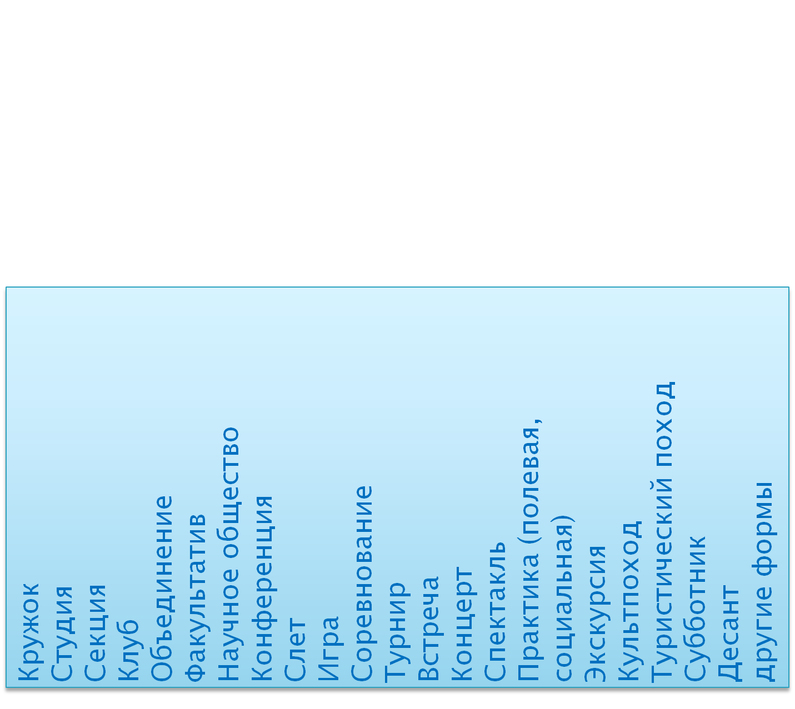
Виды и направления внеурочной деятельности школьников тесно связаны между собой.

Спортивно-оздоровительное направление создает условия для полноценного физического и психического здоровья ребенка, помогает ему освоить гигиеническую культуру, приобщить к здоровому образу жизни, формировать привычку к закаливанию и физической культуре.
Ведущие формы деятельности:
- Спортивно-массовые и физкультурно -оздоровительные общешкольные мероприятия: школьные спортивные турниры, соревнования, Дни здоровья
- Утренняя зарядка, физкультминутки на уроках, организация оздоровительных перемен и прогулок на свежем воздухе
- Контроль за соблюдением санитарно -гигиенических требований
- Оформление уголков по технике безопасности, проведение инструктажей

Целью духовно-нравственного направления является освоение детьми духовных ценностей мировой и отечественной культуры, подготовка их к самостоятельному выбору нравственного образа жизни, формирование гуманистического мировоззрения, стремления к самосовершенствованию и воплощению духовных ценностей в жизненной практике.
Ведущие формы деятельности:
- Беседы, игры нравственного и духовно -нравственного содержания
- Рукоделие и все виды творческой художественной деятельности детей
- Проведение совместных праздников школы и общественности
- Экскурсии, целевые прогулки
- Детская благотворительность
- Организация выставок (совместная деятельность детей и родителей)

Социальное направление помогает детям освоить разнообразные способы деятельности: трудовые, игровые, художественные, двигательные умения, развить активность и пробудить стремление к самостоятельности и творчеству.
Ведущие формы деятельности:
- Работа в рамках проекта «Благоустройство школьной территории»
- Работа по озеленению школы
- Организация дежурства в классах
- Профориентационные беседы, встречи с представителями разных профессий
- Выставки поделок и детского творчества
- Трудовые десанты, субботники
- Сюжетно-ролевые игры

Общекультурная деятельность ориентирует детей на доброжелательное, бережное, заботливое отношение к миру, формирование активной жизненной позиции, лидерских качеств, организаторских умений и навыков.
Ведущие формы деятельности:
- Культпоходы в музеи, библиотеки, выставки
- Концерты, инсценировки, праздники на уровне класса и школы
- Кружки художественного творчества
- Праздничное оформление школы и класса

Общеинтеллектуальное направление предназначено помочь детям освоить разнообразные доступные им способы познания окружающего мира, развить познавательную активность, любознательность.
Ведущие формы деятельности:
- Викторины, познавательные игры
- Детские исследовательские проекты
- Внешкольные акции познавательной направленности (олимпиады, конференции учащихся, интеллектуальные марафоны)
- Предметные недели , праздники, уроки Знаний, конкурсы

Уровни результатов внеурочной деятельности
Первый уровень (школьник знает и понимает общественную жизнь - 1 класс) – приобретение школьником социального знания (знания об общественных нормах, об устройстве общества, о социально одобряемых и неодобряемых формах поведения в обществе и т.д.), понимание социальной реальности и повседневной жизни.
Второй уровень (школьник ценит общественную жизнь - 2 - 3 класс) – формирование позитивных отношений школьников к базовым ценностям общества (человек, семья, Отечество, природа, мир, знание, труд, культура).
Третий уровень (школьник самостоятельно действует в общественной жизни - 4 класс) – получение школьником опыта самостоятельного общественного действия.

Методический конструктор внеурочной деятельности
(составители Д.В.Григорьев, П.В.Степанов)
Вид внеурочной  деятельности | Уровень результатов  внеурочной деятельности | Преимущественные формы достижения результата
1. Игровая | 1. Приобретение школьником социальных знаний | Ролевая игра
1. Игровая | 2. Формирование ценностного отношения к социальной реальности | Деловая игра
1. Игровая | 3. Получение опыта самостоятельного социального действия | Социально-моделирующая игра
2. Познавательная | 1. Приобретение школьником социальных знаний | Викторины, познавательные игры, познавательные беседы.
2. Познавательная | 2. Формирование ценностного отношения к социальной реальности | Дидактический театр, общественный смотр знаний.
2. Познавательная | 3. Получение опыта самостоятельного социального действия | Детские исследовательские проекты, внешкольные акции познавательной направленности (олимпиады, конференции учащихся, интеллектуальные марафоны)
3. Проблемно-ценностное общение | 1. Приобретение школьником социальных знаний | Этическая беседа
3. Проблемно-ценностное общение | 2. Формирование ценностного отношения к социальной реальности | Дебаты, тематический диспут
3. Проблемно-ценностное общение | 3. Получение опыта самостоятельного социального действия | Проблемно-ценностная дискуссия с участием внешних экспертов
4. Досугово-развлекательная деятельность (досуговое общение) | 1. Приобретение школьником социальных знаний | Культпоходы в театры, музеи, концертные залы, выставки.
4. Досугово-развлекательная деятельность (досуговое общение) | 2. Формирование ценностного отношения к социальной реальности | Концерты, инсценировки, праздники на уровне класса и школы.
4. Досугово-развлекательная деятельность (досуговое общение) | 3. Получение опыта самостоятельного социального действия | Школьные благотворительные концерты, выставки, фестивали
5. Художественное творчество | 1. Приобретение школьником социальных знаний | Кружки художественного творчества.
5. Художественное творчество | 2. Формирование ценностного отношения к социальной реальности | Художественные выставки, фестивали искусств, спектакли в классе, школе.
5. Художественное творчество | 3. Получение опыта самостоятельного социального действия | Социальные проекты на основе художественной деятельности
6. Социальное творчество (социально значимая волонтерская деятельность) | 1. Приобретение школьником социальных знаний | Социальная проба (инициативное участие ребенка в социальной акции, организованной взрослыми).
 | 2. Формирование ценностного отношения к социальной реальности | КТД (коллективно-творческое дело).
 | 3. Получение опыта самостоятельного социального действия | Социальный проект.

7. Трудовая (производственная) деятельность | 1. Приобретение школьником социальных знаний | ЛЕГО - конструирование, кружки технического творчества, кружки домашних ремесел.
7. Трудовая (производственная) деятельность | 2. Формирование ценностного отношения к социальной реальности | Трудовой десант, «Город мастеров», сюжетно-ролевые игры «Почта», «Фабрика».
7. Трудовая (производственная) деятельность | 3. Получение опыта самостоятельного социального действия | Субботник, детская производственная бригада.
8. Спортивно-оздоровительная  деятельность | 1. Приобретение школьником социальных знаний | Занятия спортивных секций, беседы о ЗОЖ, участие в оздоровительных процедурах.
8. Спортивно-оздоровительная  деятельность | 2. Формирование ценностного отношения к социальной реальности | Школьные спортивные турниры.
8. Спортивно-оздоровительная  деятельность | 3. Получение опыта самостоятельного социального действия | Социально значимые спортивные и оздоровительные акции-проекты.
9. Туристско-краеведческая деятельность | 1. Приобретение школьником социальных знаний | Образовательная экскурсия
9. Туристско-краеведческая деятельность | 2. Формирование ценностного отношения к социальной реальности | Туристический поход
9. Туристско-краеведческая деятельность | 3. Получение опыта самостоятельного социального действия | Краеведческая экспедиция  Туристско-краеведческая экспедиция

Понимая взаимосвязь результатов и форм организации внеурочной деятельности школьников, педагоги смогут:
- разрабатывать образовательные программы внеурочной деятельности с четким представлением о результате;
- подбирать такие формы внеурочной деятельности, которые смогут гарантировать достижение результата определенного уровня;
- выстраивать логику перехода от результатов одного уровня к результатам другого;
- оценивать качество программ внеурочной деятельности;
- диагностировать результативность и эффективность внеурочной деятельности.
Данные формы внеурочной деятельности в начальной школе должны способствовать формированию:
- эстетических потребностей, ценностей и чувств;
- навыков сотрудничества со сверстниками в разных социальных ситуациях;
- установки на безопасный, здоровый образ жизни;
- способности принимать и сохранять цели и задачи учебной деятельности;
- умения планировать, контролировать и оценивать учебные действия;
- определять наиболее эффективные способы достижения результата;
- умения активно использовать речевые средства для решения коммуникативных и познавательных задач;
- логических действий сравнения, анализа, синтеза, обобщения, построения рассуждений;
- умения договариваться о распределении функций и ролей в совместной деятельности;
- способности использования начальных математических знаний для описания и объяснения окружающих предметов, процессов, явлений;
- значимости чтения для личного развития;
- формирования представлений о мире, российской истории и культуре, первоначальных этических представлений;
- уважительного отношения к России, родному краю, своей семье, истории, культуре, природе нашей страны, её современной жизни;
- навыков устанавливать и выявлять причинно-следственные связи в окружающем мире;
- умений организовывать здоровьесберегающую жизнедеятельность.

